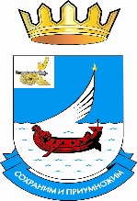

Российская Федерация
Смоленская область
Муниципальное образование
"Гагаринский район" Смоленской области
Гагаринская районная Дума

Р Е Ш Е Н И Е

от 24 ноября 2023 года №156____

Отчет об исполнении бюджета
муниципального образования
«Гагаринский район» Смоленской области за девять месяцев 2023 года

Заслушав информацию Т. В. Кудриной, заместителя Главы муниципального образования - начальника Финансового управления Администрации муниципального образования «Гагаринский район» Смоленской области об исполнении бюджета муниципального образования «Гагаринский район» Смоленской области за девять месяцев 2023 года, Гагаринская районная Дума

РЕШИЛА:

1.Отчет об исполнении бюджета муниципального образования «Гагаринский район» Смоленской области за девять месяцев 2023 года принять к сведению.
2. Решение вступает в силу с момента принятия и подлежит официальному опубликованию.

Председатель
Гагаринской районной Думы А. И. Иванов

